QT Input Output Networking

FTP (англ. File Transfer Protocol, укр. протокол передавання файлів)

HTTP — протокол передачі даних, що використовується в комп'ютерних мережах. Назва скорочена від HyperText Transfer Protocol, протокол передачі гіпертекстових документів

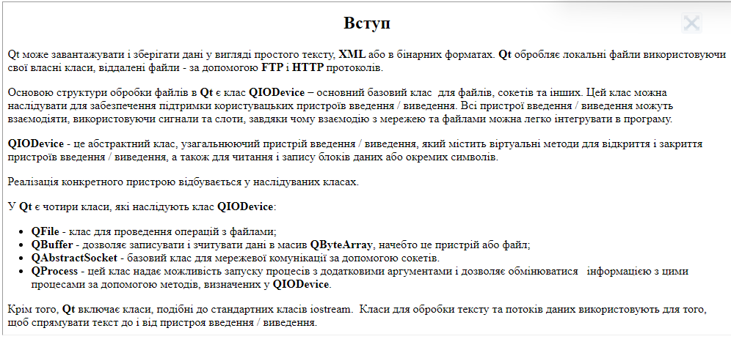

Лог (журнал, log file) - спеціальний файл з хронологічною інформацією, що зберігається на комп'ютері або сервері користувача і містить дані про дії програм або окремих користувачів. Логи - текстові файли, які містять дані про виниклі помилки роботи системи. Серверне програмне забезпечення створює логи, за якими можна дізнатися необхідну інформацію. Назва лога складається з 2 часток, наприклад, error_log або access_log.

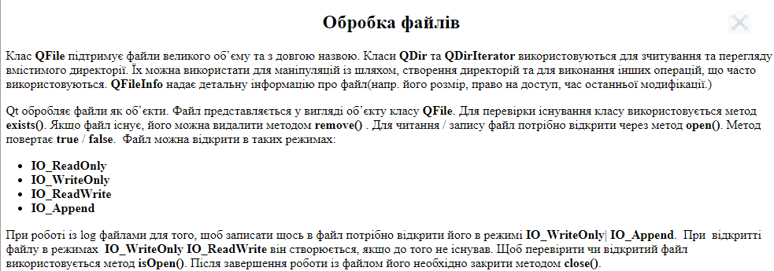

ПРИКЛАД 1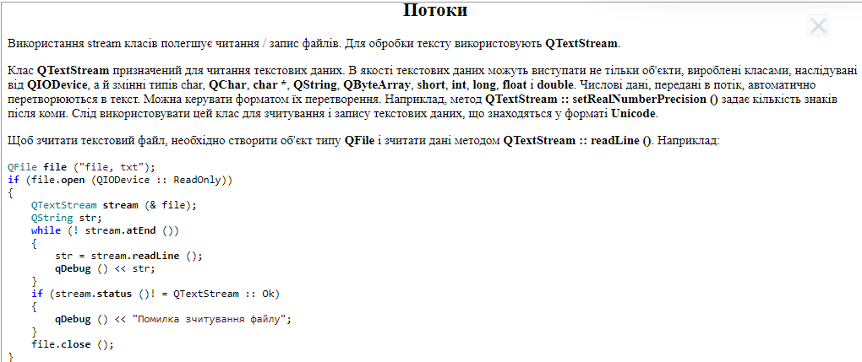

Растрове зображення — зображення, яке являє собою сітку (растр), зазвичай прямокутну, пікселів відображених на моніторі, папері та інших відображальних пристроях і матеріалах.

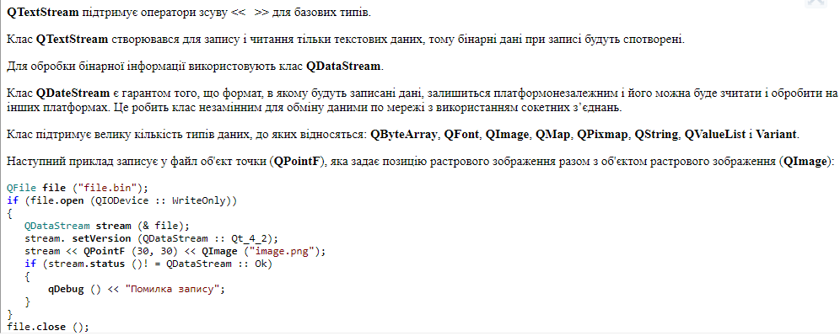

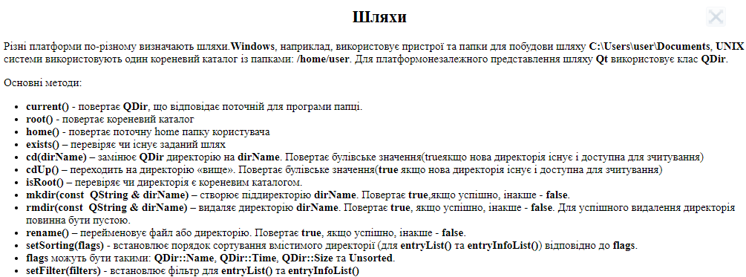

**IPv4** ([англ.](https://uk.wikipedia.org/wiki/%D0%90%D0%BD%D0%B3%D0%BB%D1%96%D0%B9%D1%81%D1%8C%D0%BA%D0%B0_%D0%BC%D0%BE%D0%B2%D0%B0) ***Internet Protocol version 4***) — четверта версія [мережевого протоколу](https://uk.wikipedia.org/wiki/%D0%9C%D0%B5%D1%80%D0%B5%D0%B6%D0%B5%D0%B2%D0%B8%D0%B9_%D0%BF%D1%80%D0%BE%D1%82%D0%BE%D0%BA%D0%BE%D0%BB) [IP](https://uk.wikipedia.org/wiki/Internet_Protocol).

IPv6 (англ. Internet Protocol version 6) — нова версія IP-протоколу — IP версії 6.

